CR ABRUZZO-MOLISE FPI  Email: abruzzo.molise@fpi.it  Website: http://abruzzomolise.fpi.it/abruzzomolise.html  Facebook: https://www.facebook.com/abruzzoboxe  Instagram: https://www.instagram.com/crabruzzomolisefpi  PROGRAMMA DI RIUNIONE | 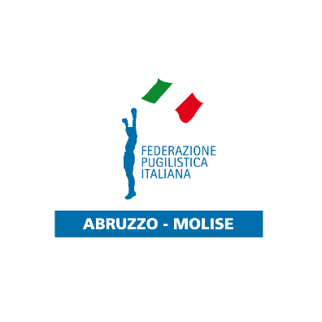

Società Organizzatrice: |  |  |  | Luogo di svolgimento: |  |  | Data: | Note CR
 | ANGOLO ROSSO |  |  |  | ANGOLO BLU
 | Cognome e Nome | Qualifica | Società | Cat. Peso | Cognome e Nome | Qualifica | Società

Firma Presidente ASD/SSD
_____________________

